BỘ CÔNG THƯƠNG

**TRƯỜNG ĐẠI HỌC CÔNG NGHIỆP THỰC PHẨM TP. HCM**

**KHOA CÔNG NGHỆ THÔNG TIN**

---------------------------



**Đề tài:**

Nhập vào quan hệ R, tập phụ thuộc hàm F, xuất ra phủ tối thiểu của F.

**SINH VIÊN THỰC HIỆN**

1. 2001170440, Võ Hoàng Thuận, Lớp 08DHTH3

2. 2001170124, Nguyễn Phi Nhung, Lớp 08DHTH3

3. 2001170165, Đỗ Thị Hồng Thắm, Lớp 08DHTH3

**GVHD: Nguyễn Văn Lễ**

**BÁO CÁO TIỂU LUẬN**

Môn học: Thiết kế cơ sở dữ liệu

TP. HỒ CHÍ MINH, tháng 05 năm 2019

**MỤC LỤC**

I. GIỚI THIỆU 2

1.1. Giới thiệu tổng quan đề tài 2

1.2. Lý do chọn đề tài 3

II. CÀI ĐẶT CHƯƠNG TRÌNH: 4

2.1. Giới thiệu môi trường và ngôn ngữ cài đặt 4

2.2. Các thành phần cài đặt 4

2.3. Sơ đồ sự liên quan giữa các thành phần 4

2.4. Mô tả chi tiết từng thành phần cài đặt 5

2.5. Đóng gói chương trình thành tập tin cài đặt 13

III. KẾT QUẢ THỰC NGHIỆM: 18

TÀI LIỆU THAM KHẢO 26

`

**I. GIỚI THIỆU**

**1.1 Giới thiệu tổng quan về đề tài**

1. **Định nghĩa**

- Tập phụ thuộc hàm F được gọi là tối thiểu nếu thỏa các điều kiện sau:

* Mọi PTH trong F đều có vế phải một thuộc tính.
* Mọi PTH trong F đều là PTH đầy đủ.
* Không tồn tại phụ thuộc hàm dư thừa trong F.

- Một phủ tối thiểu của tập phụ thuộc hàm F là một tập phụ thuộc hàm tối thiểu Fmin tương đương với F.

1. **Thuật toán Tìm phủ tối thiểu**

Vào : Tập phụ thuộc hàm F trên U.

Ra: G là phủ tối thiểu của F.

Bước 1: G =Ø. Tách tất cả các phụ thuộc hàm của F thành phụ thuộc hàm mà vế phải chỉ có 1 thuộc tính:

For ($∀$ f $∈$ F, f = X $→$ Y)

G= G $∪$ {X $→$ A, A $∈$ Y}

Bước 2: Loại bỏ những phụ thuộc hàm không đầy đủ:

While ( $∃$ Z ⸦ X, G $≡$ G \ {f} $∪$ {Z $→$ A} )

G= G\{f} $∪$ {Z $→$ A}

Bước 3: Lọai bỏ những phụ thuộc hàm dư thừa:

For($∀$ f $∈$ G)

IF (G\{f} $≡$ G)

G = G\{f}

Bước 4: Return(G)

**1.2 Lý do chọn đề tài**

Nhằm hỗ trợ để kiểm tra kết quả cho việc giảng dạy, học tập của sinh viên và thầy cô 1 cách nhanh chóng và hiệu quả nhất.

Khi xác định tập các phụ thuộc hàm của 1 lược đồ chúng ta có thể xác định dư, do quá nhiều không kiểm tra hết được. Việc tìm ra tập phủ tối thiểu làm cho tập phụ thuộc hàm ban đầu tối ưu hơn. Và khi có được tập phụ thuộc hàm tối thiểu chúng ta có thể dễ dàng xác định khóa và dạng chuẩn một cách nhanh chóng do số lượng phụ thuộc hàm ít hơn.

Ii. CÀI ĐẶT CHƯƠNG TRÌNH

**2.1 Giới thiệu môi trường và ngôn ngữ cài đặt**

* Ứng dụng làm việc trên môi trường Visual Studio
* Hệ điều hành Windows
* Ngôn ngữ cài đặt C# sử dụng WinForm

**2.2 Trình bày các thành phần cần cài đặt**

* Một Class viết thuật toán tìm phủ tối thiểu

+ Kiểu dữ liệu có cấu trúc (danh sách phụ thuộc hàm vế trái, vế phải của F)

+ Tất cả phụ thuộc hàm trong F đều có vế phải một thuộc tính.

+ Tất cả phụ thuộc hàm trong F đều là phụ thuộc hàm đầy đủ (loại bỏ thuộc tính dư thừa bên vế trái có hơn 1 thuộc tính).

+ Loại bỏ thuộc tính dư thừa trong F.

* Một Form giao diện minh họa thuật toán
* Đọc file:

+ File Word hay PDF chứa các bài tập để minh họa thuật toán.

+ File Text chứa dữ liệu của bài toán

**2.3 Sơ đồ sự liên quan giữa các thành phần**

**Struct**

**Bao đóng**

**PTH đầy đủ**

**ThuatToan.cs**

**Text**

**Form giao diện**

**PDF**

giảng dạy, học tập

**Word**

việc giảng dạy, học tập

**2.4 Mô tả chi tiết từng thành phần cài đặt**

**\* Class ThuatToan.cs**

Output: khởi tạo 1 kiểu dữ liệu có cấu trúc lưu thông tin danh sách các phụ thuộc hàm vế trái, vế phải.

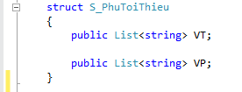

**Bước 1:** Tất cả PTH trong F đều có vế phải một thuộc tính.

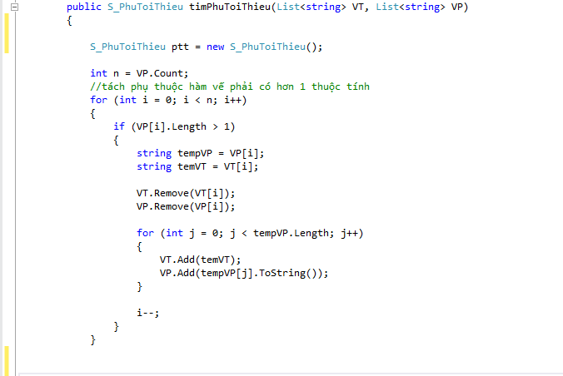

Cài đặt thêm các hàm kiểm tra phụ thuộc hàm đầy đủ:

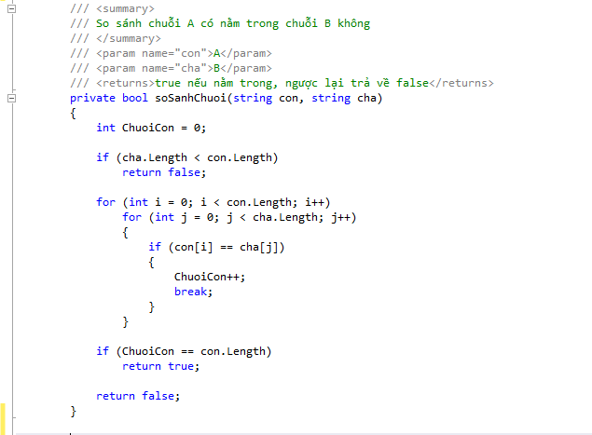

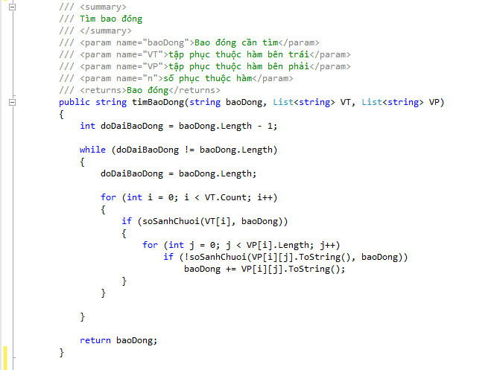

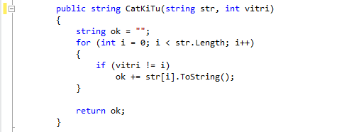

**Bước 2:** Tất cả PTH trong F đều là phụ thuộc hàm đầy đủ (loại bỏ thuộc tính dư thừa bên vế trái có hơn 1 thuộc tính).

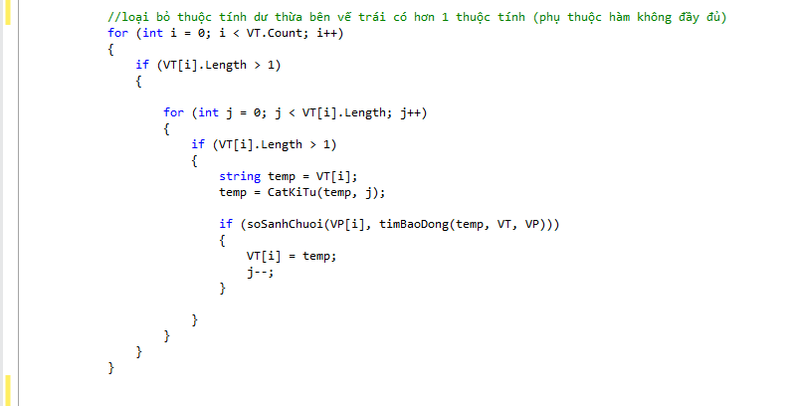

**Bước 3:**  Loại bỏ thuộc tính dư thừa trong F.

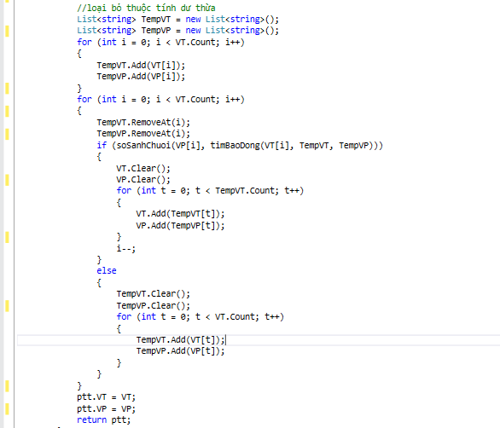

**\* Form giao diện**

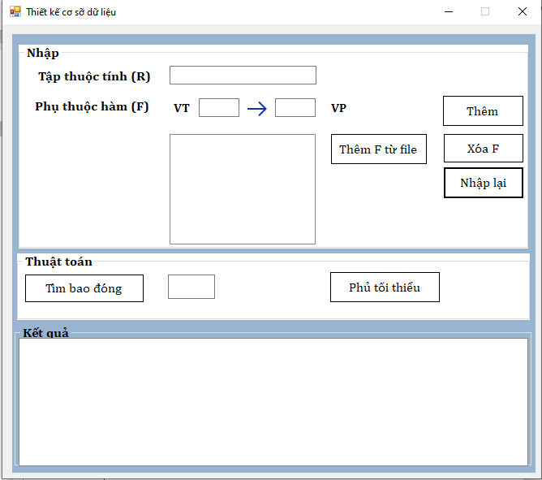

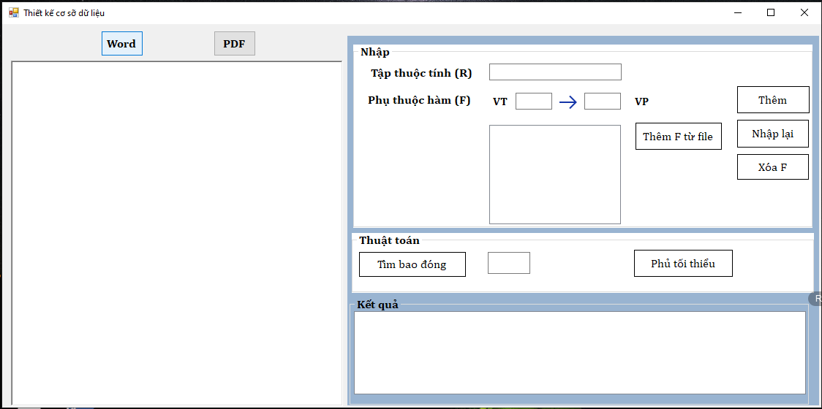

**\* Button thêm F từ File (Đọc dữ liệu từ file text)**

Sử dụng thư viện System.IO

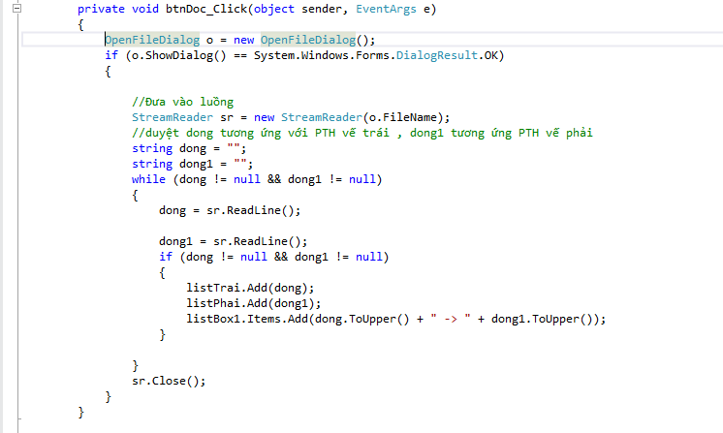

**\* Button Word**

Sử dụng thư việnMicrosoft.Office.Interop.Word

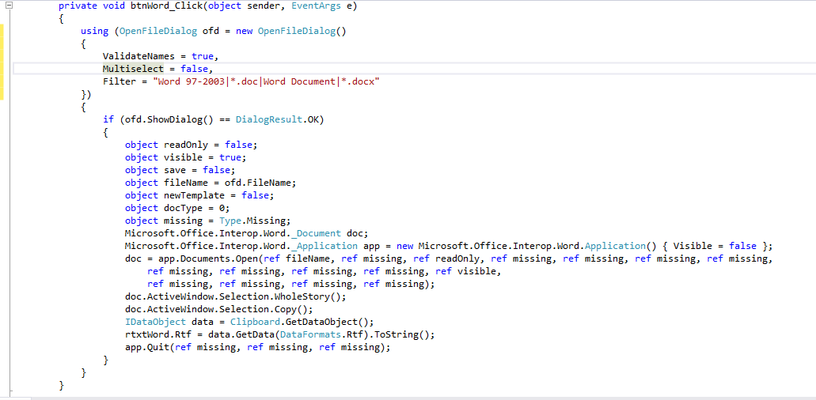

**\* Button PDF**

Sử dụng thư việniTextSharp

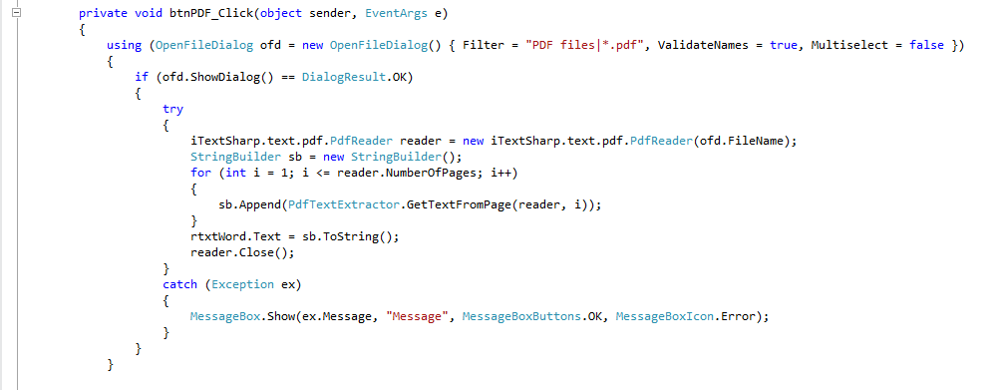

**\* Button tìm bao đóng**

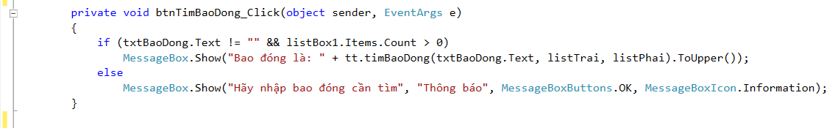

**\* Button phủ tối thiểu**

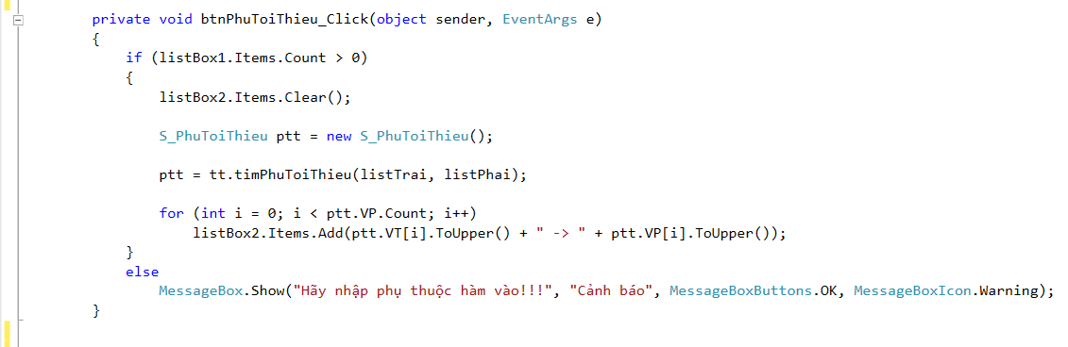

**2.5 Đóng gói chương trình thành tập tin cài đặt** Sử dụng phần mềm Advanced Installer

(<https://marketplace.visualstudio.com/items?itemName=caphyon.AdvancedInstallerforVisualStudio2012>)

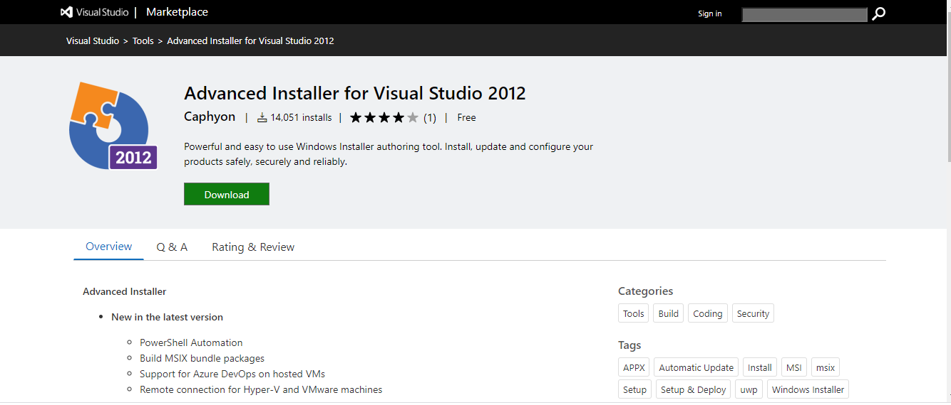

**Bước 1:** Mở **Advanced Installer** chọn **Visual Studio Application.**

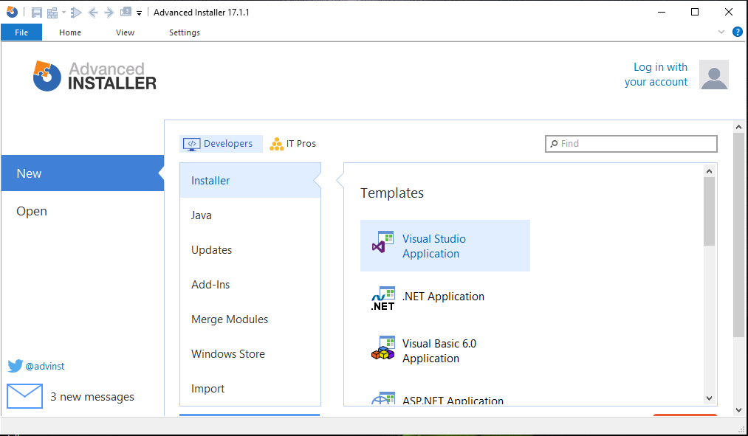

**Bước 2:** Điền thông tin chọn **Next.**

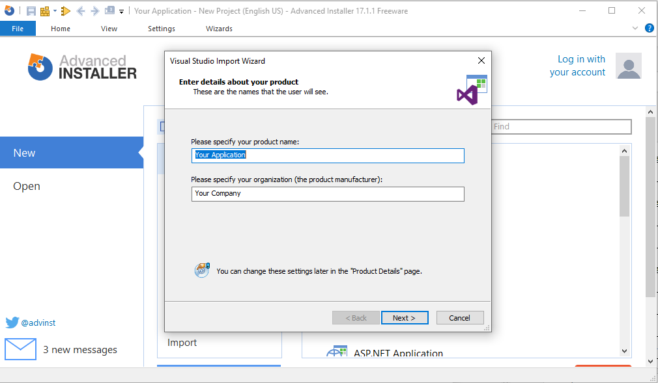

**Bước 3:** Chọn dòng đầu tiên rồi **Next.**

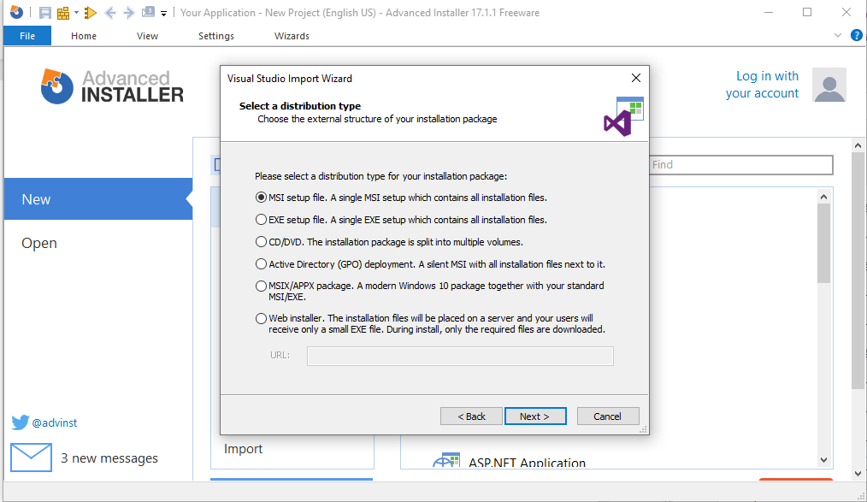

**Bước 4:** Chọn đường dẫn nơi lưu tập tin cài đặt rồi **Next.**

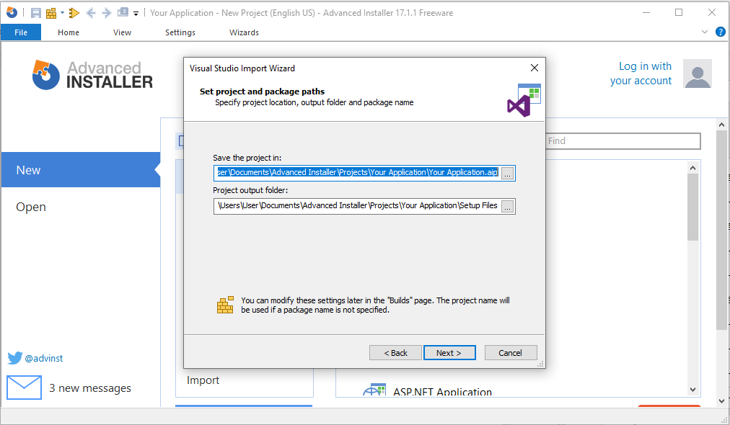

**Bước 5:** Chọn **Solution** muốn đóng gói.

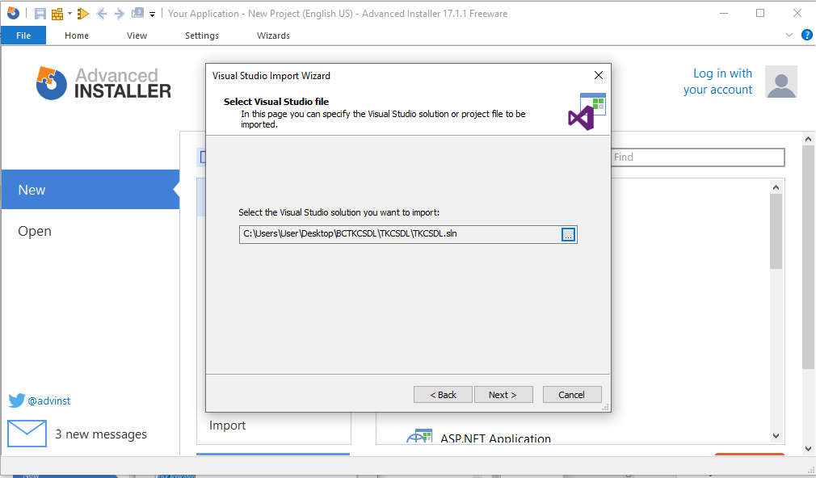

**Bước 6:** Chọn **Debug** rồi **Next**

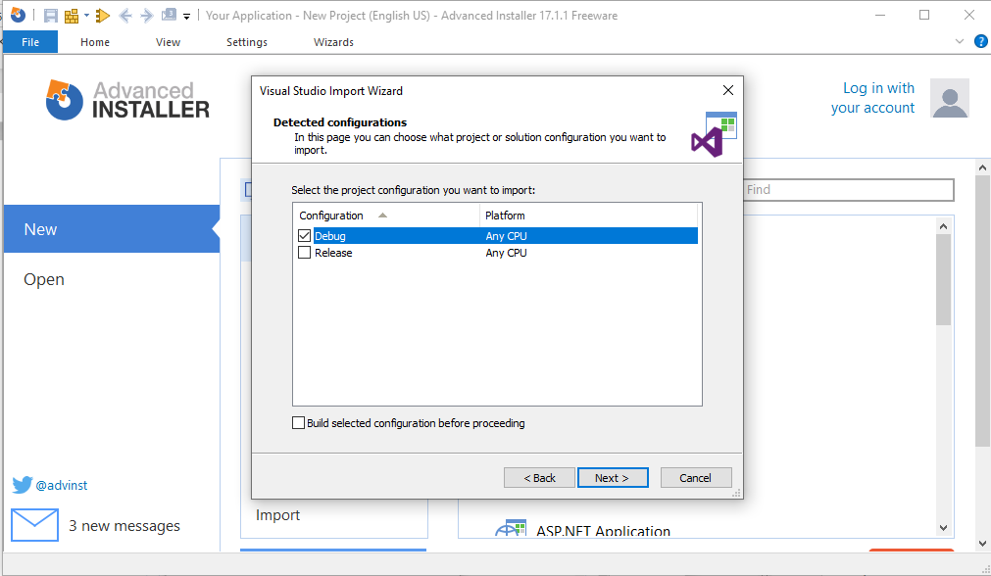

Bước 7: Chọn **Select/Select All** -> **Next** cho đến khi **Finish**

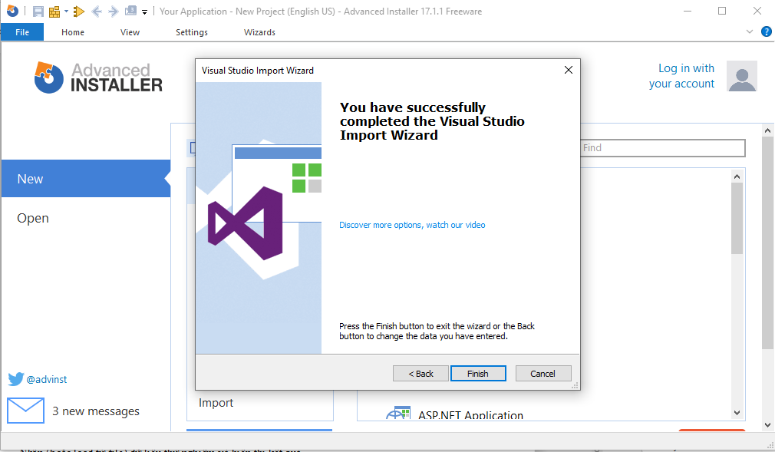

Bước 8: Tiến hành cấu hình (32bit, .NET Framework ,…)

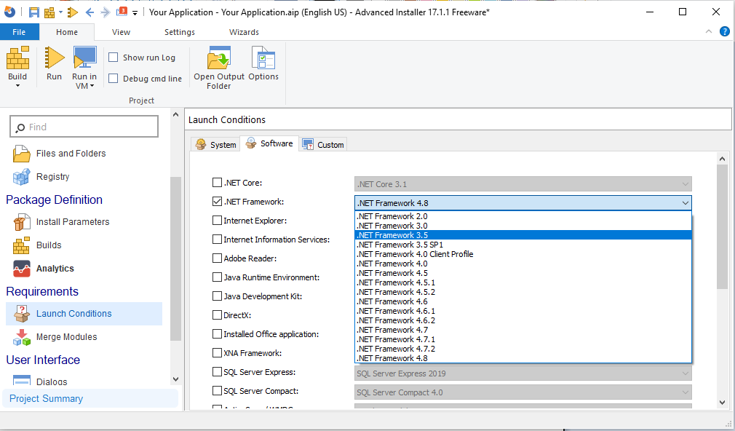

Bước 9: Nhấn F7 để Build

III. KẾT quả thực nghiêm

* Tiến hành cài đặt

C:\Users\User\Documents\Advanced Installer\Projects\AppCSDL\Setup Files

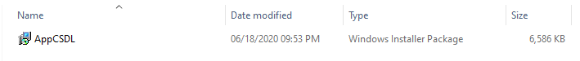



* Load dữ liệu từ file (b1 ,b2, b3, b4, b5, BANHANG, NHANVIEN)

1/ F={A $→$ BC, B $→$ AC, C $→$ A}

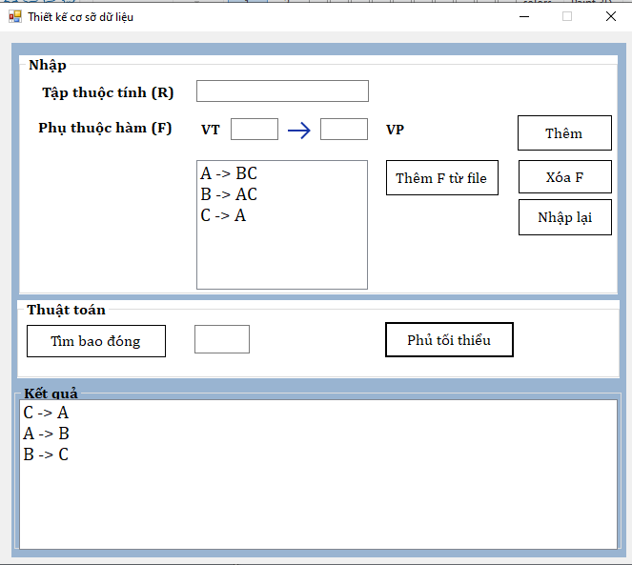

2/ F={AC $→$ D, C $→$ AE, E $→$ BD, BCE $→$ AD}

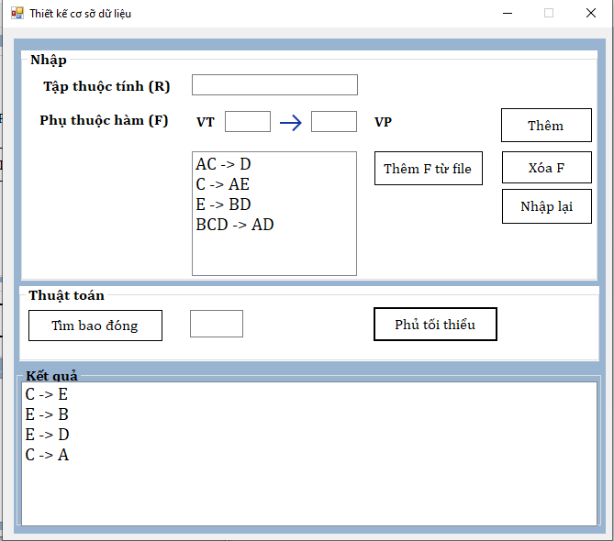

3/ F={ABC $→$ DE, B $→$ A, A $→$ CD, C $→$ BE}

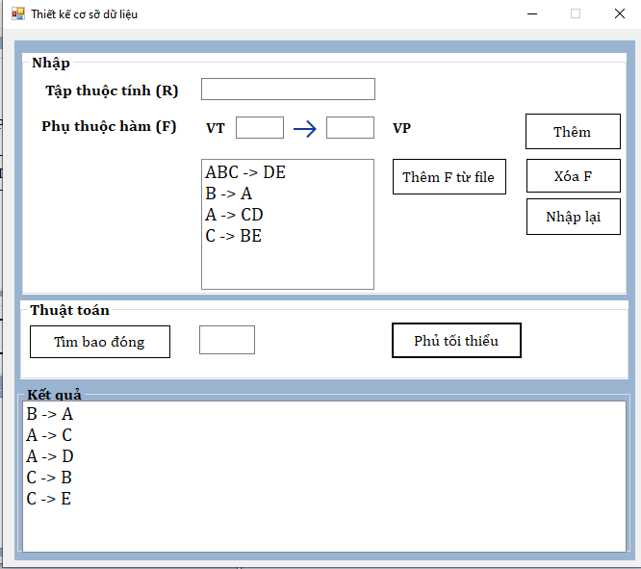

4/ F={AB $→$ D, B $→$ AC, C $→$ D, CDE $→$ A, D $→$ B}

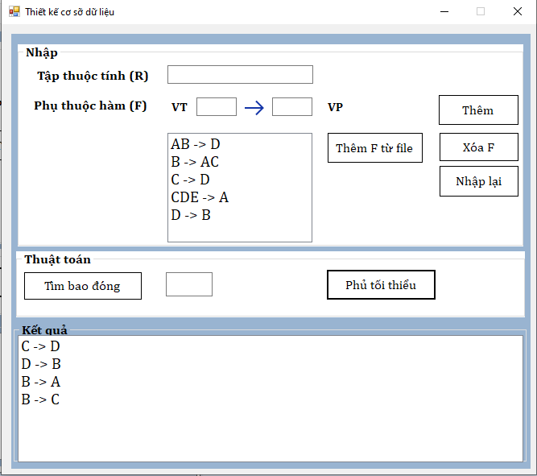

5/ F={ACD $→$ B, E $→$ G, C $→$ EG, G $→$ B, BE $→$ G}

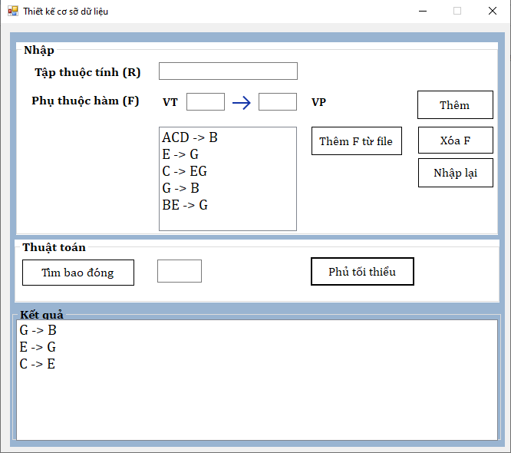

6/ **BANHANG**( MAHD, MAHG, NGAYLAP, SOLUONG, GIABAN, TENHANG)

F ={ MAHD $→$ NGAYLAP;

MAHD,MAHG $→$ SOLUONG, GIABAN;

MAHD,MAHG $→$ SOLUONG;

MAHD,MAHG $→$ GIABAN;

MAHG $→$ TENHG }

R(ABCDEF); F={ A $→$ C, AB $→$ DE, AB $→$ D, AB $→$ E, A $→$ F }

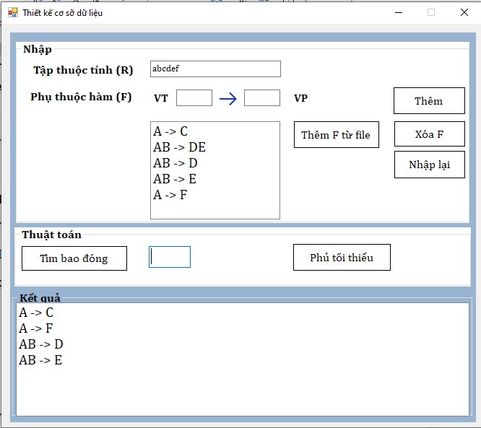

7/ **NHANVIEN** (MANV, HOTEN, PHAI, MAPH, TENPH)

F ={ MANV $→$ HOTEN, PHAI, MAPH, TENPH;

MAPH $→$ TENPH ;

MANV $→$ HOTEN;

MANV $→$ PHAI;

MANV $→$ MAPH;

MANV $→$ TENPH }

R(ABCDE); F={ A $→$ BCDE, D $→$ E, A $→$ B, A $→$ C, A $→$ D, A $→$ E }

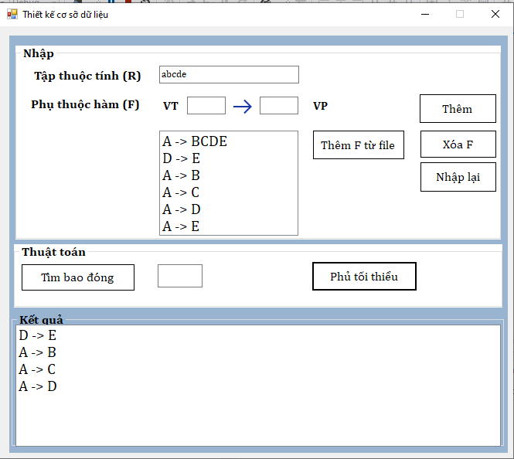

# 8/ THUENHA ( MANHA, DCHI_NHA, GIATHUE, MACHUNHA, TENCHUNHA )

F = { MANHA $→$ DCHI_NHA, GIATHUE, MACHUNHA;

MACHUNHA $→$ TENCHUNHA;

MANHA $→$ TENCHUNHA }

R(ABCDE); F={ A $→$ BCD, D $→$ E, A $→$ E }

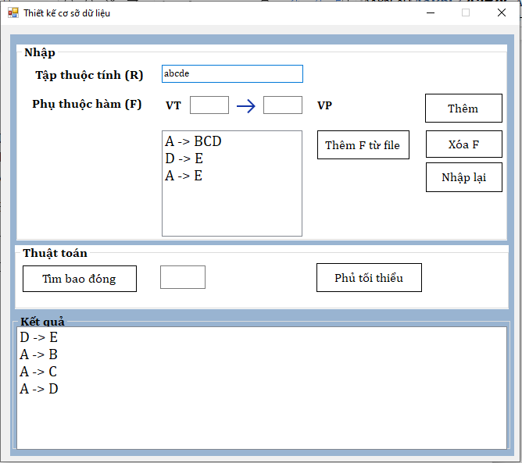

# DANH MỤC TÀI LIỆU THAM KHẢO

1. Hoàng Thị Liên Chi, Nguyễn Văn Lễ, Giáo trình Cơ sở dữ liệu – Chương 6,7, Trường ĐH Công nghiệp Thực phẩm TPHCM.
2. [https://hoangphongdhhp.blogspot.com/2017/12/](https://hoangphongdhhp.blogspot.com/2017/12/phan-mem-tim-phu-toi-thieu-tim-khoa-tim.html)